INSTRUKCJA

wypełniania wniosku o dofinansowanie projektu pozakonkursowego powiatowego urzędu pracy finansowanego ze środków Europejskiego Funduszu Społecznego
w ramach
REGIONALNEGO PROGRAMU OPERACYJNEGO
WOJEWÓDZTWA ZACHODNIOPOMORSKIEGO
2014-2020

Szczecin, 15 czerwca 2015 r.

Wstęp
Wniosek o dofinansowanie projektu pozakonkursowego powiatowego urzędu pracy w ramach Regionalnego Programu Operacyjnego Województwa Zachodniopomorskiego 2014-2020 (RPO WZ) wypełniany jest poprzez formularz wniosku (Excel.) przygotowany przez Instytucję Pośredniczącą (IP).
UWAGA!
Formularz wniosku nie jest narzędziem służącym do przygotowywania projektów w ramach RPO WZ. Zadaniem aplikacji jest jedynie wsparcie w wypełnieniu wniosku o dofinansowanie projektu. Projekt – jako spójne logicznie
i przemyślane przedsięwzięcie, odpowiadające na konkretne problemy/potrzeby, z określonym celem, wskaźnikami jego pomiaru oraz opisanymi zadaniami, które mają przyczynić się do realizacji tego celu, zrealizowane w określonym budżecie – powinien być przygotowany poza formularzem wniosku. Do ww. formularz (na wniosek o dofinansowanie projektu) należy przenosić już wypracowane i przemyślane przedsięwzięcie (którego opis można przygotować wcześniej np. w edytorze tekstu).
Wymaganie techniczne i uruchomienie formularza wniosku
WAŻNE!
Minimalne wymagania dla komputera:
Procesor dwurdzeniowy; RAM 1GB; Miejsce na dysku 50 MB; Ekran 17” o rozdzielczości 1280x1024, Microsoft Windows
7 lub nowszy, Excel wersja 2007.
Zalecane parametry:
Procesor czterordzeniowy; RAM 4GB; Miejsce na dysku 100 MB; Ekran 19” o rozdzielczości 1440x900, Microsoft Windows 7 lub nowszy, Excel wersja 2010.
Aby arkusz działał poprawnie należy uruchomić go z obsługą makr (makra są to małe programy napisane
w Visual Basicu, które mają za zadanie ułatwić nam pracę poprzez wykonywanie różnych czynności automatycznie w takich programach jak Excel oraz Word). Jeżeli Państwa Excel ma włączone zabezpieczenie
i przy uruchamianiu arkusza pojawi się takie lub podobne okno wyboru:
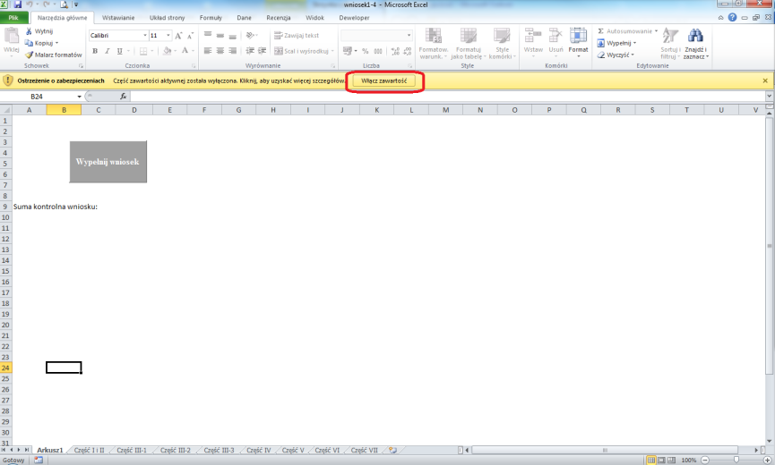
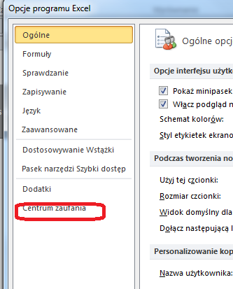
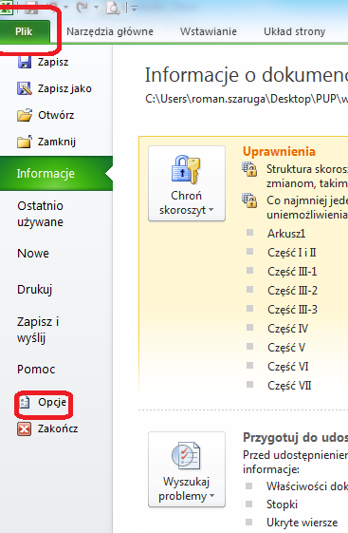
Należy kliknąć przycisk włącz zawartość w komunikacje Ostrzeżenie o zabezpieczeniach. Jeśli działanie to nie będzie skuteczne należy skorzystać z następującej procedury: w menu Plik wybrać polecenie Opcje, następnie
w oknie dialogowym wybrać Centrum zaufania następnie Ustawienie centrum zaufania.
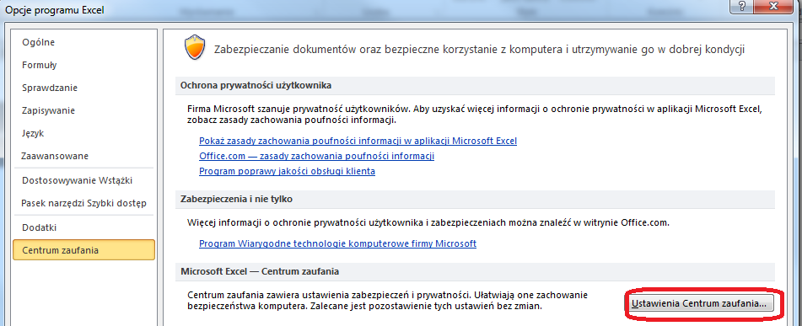
W wyświetlonym oknie dialogowym wybierz Ustawienie makr i wybierz polecenie Włącz wszystkie makra (niezalecane, może zostać uruchomiony niebezpieczny kod).
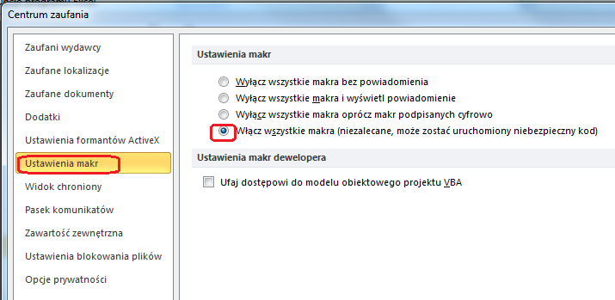
Następnie należy zamknąć formularz wniosku, po czym uruchomić go ponownie.
Utworzenie wniosku o dofinansowanie projektu
W celu rozpoczęcia edycji formularza wniosku o dofinansowanie projektu należy na stronie głównej, wybrać Arkusz1 i kliknąć na przycisk Wypełnij wniosek.
Wyświetlony zostanie panel główny formularza wniosku. W górnej jego części wyświetlone zostaną wszystkie zakładki zawierające poszczególne części wniosku o dofinansowanie projektu. Natomiast w prawym górnym rogu znajdują się przyciski Wydruku oraz Walidacji wniosku.
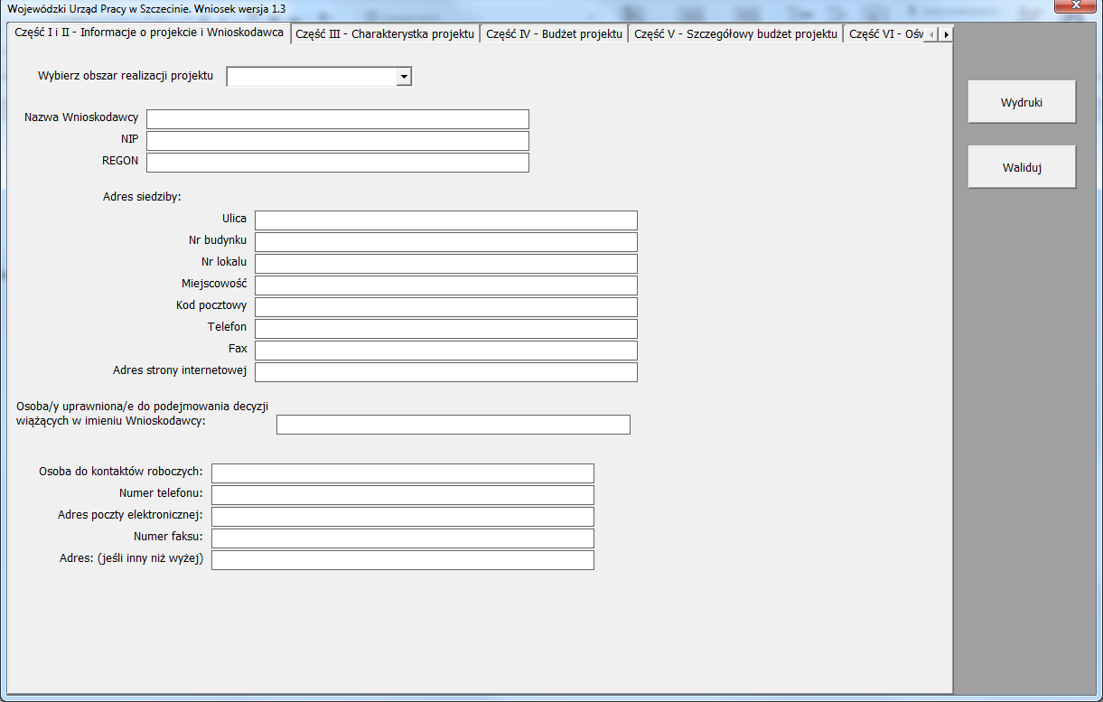
- INFORMACJE O PROJEKCIE
W celu wypełnienia części I wniosku o dofinansowanie projektu należy wybrać zakładkę Część I i II – Informacje
o projekcie i Wnioskodawca z panelu głównego formularza wniosku.
WAŻNE! Część pól w części I wniosku o dofinansowanie wypełniona została przez IP.
  - Numer i nazwa Osi Priorytetowej - informacja została wprowadzona przez IP, tj.: VI Rynek pracy.
  - Numer i nazwa Działania - informacja została wprowadzona przez IP, tj.: 6.5 Kompleksowe wsparcie dla osób bezrobotnych, nieaktywnych zawodowo i poszukujących pracy znajdujących się w szczególnie trudnej sytuacji na rynku pracy obejmujące pomoc w aktywnym poszukiwaniu pracy oraz działania na rzecz podnoszenia kwalifikacji zawodowych.
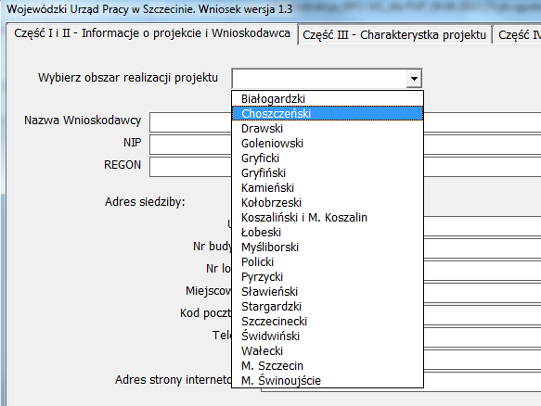
  - Instytucja, w której wniosek zostanie złożony - informacja została wprowadzona przez IP,
tj.: Wojewódzki Urząd Pracy w Szczecinie.
  - Numer naboru - informacja została wprowadzona przez IP, tj.: RPZP.06.05.00-IP.02-32-PO1/15.
  - Tytuł projektu - informacja została wprowadzona przez IP (oprócz nazwy powiatu, na którym będzie realizowany projekt, która zostanie uzupełniona automatycznie po określeniu obszaru realizacji projektu), tj.: Aktywizacja osób pozostających bez pracy w wieku powyżej 29 roku życia znajdujących się w szczególnie trudnej sytuacji na rynku pracy w powiecie … (I).
  - Okres realizacji projektu - informacja została wprowadzona przez IP, tj.: od 01.01.2015 r. do 31.03.2016 r.
  - Obszar realizacji projektu - należy określić obszar realizacji projektu z dokładnością do konkretnego powiatu, poprzez wybór z listy. Natomiast nazwa województwa została wprowadzona przez IP, tj.: Zachodniopomorskie.

- WNIOSKODAWCA
W celu wypełnienia części II wniosku o dofinansowanie projektu należy wybrać zakładkę Część I i II – Informacje
o projekcie i Wnioskodawca z panelu głównego formularza wniosku.
WAŻNE! Część pól w części II wniosku o dofinansowanie wypełniona została przez IP.
  - Nazwa wnioskodawcy – należy wpisać pełną nazwę wnioskodawcy wskazując nazwę powiatu oraz nazwę PUP, np. Powiat Policki / Powiatowy Urząd Pracy w Policach.
  - Status prawny – informacja została wprowadzona przez IP, tj.: powiatowe samorządowe jednostki organizacyjne.
  - Forma własności: – informacja została wprowadzona przez IP, tj.: jednostki samorządu terytorialnego.
  - NIP – należy wpisać Numer Identyfikacji Podatkowej wnioskodawcy w formacie 10 cyfrowym, nie stosując myślników, spacji i innych znaków pomiędzy cyframi.
  - REGON – należy wpisać numer REGON, nie stosując myślników, spacji, ani innych znaków pomiędzy cyframi.
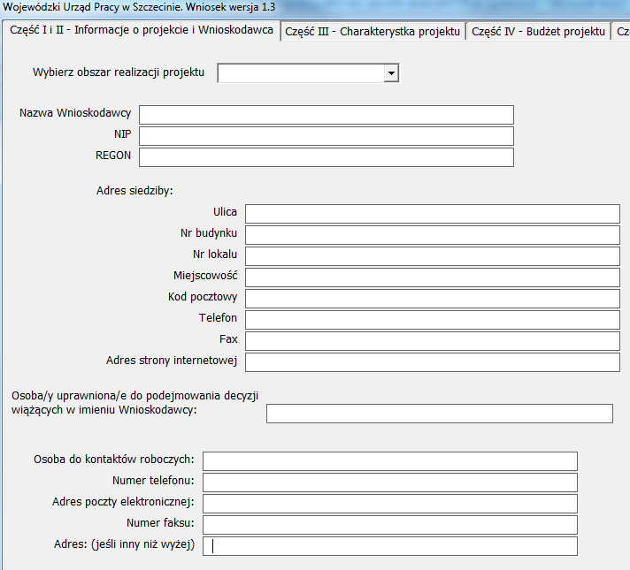
  - Adres siedziby (powiatu) – należy wpisać nazwę ulicy, numer budynku, numer lokalu, miejscowość, kod pocztowy, numer telefonu, numer fax, adres strony internetowej właściwej dla siedziby Wnioskodawcy (jeśli dotyczy).
W przypadku, gdy nie ma możliwości wypełnienia, któregoś z ww. pól należy wpisać „nie dotyczy”.
  - Osoba/y uprawniona/e do podejmowania decyzji wiążących w imieniu wnioskodawcy – należy wpisać imię (imiona) i nazwisko osoby uprawnionej do podejmowania decyzji wiążących w imieniu wnioskodawcy zgodnie
z upoważnieniem lub pełnomocnictwem.
Nie ma konieczności parafowania poszczególnych stron wniosku. Osoba/y wskazana/e w punkcie 2.7 wniosku jest/są to osoba/y, która/e podpisuje/ą wniosek
w części VI Oświadczenie.
  - Osoba do kontaktów roboczych – należy wpisać imię i nazwisko pracownika PUP wyznaczonego
do kontaktów roboczych, z którą kontaktować się będzie IP lub IZ. Musi to być osoba mająca możliwie pełną wiedzę na temat składanego wniosku o dofinansowanie. Ponadto należy podać bezpośredni numer telefonu, adres e-mail, numer faksu do osoby wyznaczonej do kontaktów roboczych. Jednocześnie należy podać adres do kontaktów roboczych z wnioskodawcą, tak aby kierowana do niego korespondencja mogła dotrzeć bez zbędnej zwłoki. Jeżeli adres do kontaktów roboczych jest inny niż adres wskazany w polu 2.8 należy wpisać nazwę ulicy, numer budynku, numer lokalu miejscowość, kod pocztowy. W przypadku, gdy adres jest identyczny jak w polu 2.5 – należy wpisać „nie dotyczy”.
- CHARAKTERYSTYKA PROJEKTU
  - Zgodność projektu z właściwym celem szczegółowym RPO WZ 2014-2020
    - Cel szczegółowy RPO WZ 2014-2020, do którego osiągnięcia przyczyni się realizacja projektu – informacja została wprowadzona przez IP, tj.: Zwiększenie zatrudnienia wśród osób bezrobotnych, poszukujących pracy i nieaktywnych zawodowo znajdujących się w szczególnie trudnej sytuacji na rynku pracy.
    - Opis projektu – informacja została wprowadzona przez IP, tj.: Celem projektu jest zwiększenie możliwości zatrudnienia osób w wieku powyżej 29 roku życia znajdujących się w szczególnie trudnej sytuacji na rynku pracy w powiecie … Głównym rezultatem projektu będzie podjęcie zatrudnienia przez … osób zarejestrowanych w Powiatowym Urzędzie Pracy. W ramach projektu wsparciem objęte zostaną osoby pozostające bez pracy w wieku powyżej 29 roku życia znajdujące się w szczególnie trudnej sytuacji na rynku pracy (tj. osoby w wieku 50 lat i więcej, kobiety, osoby z niepełnosprawnościami, osoby długotrwale bezrobotne oraz nisko wykwalifikowane), dla których, zgodnie z ustawą o promocji zatrudnienia
i instytucjach rynku pracy, określono pierwszy profil pomocy (tzw. bezrobotni aktywni) lub drugi profil pomocy (tzw. wymagający wsparcia). W ramach projektu, dla każdego z uczestników przedstawienie konkretnej oferty aktywizacji zawodowej poprzedzi analiza umiejętności, predyspozycji i problemów zawodowych danego uczestnika. Na tej podstawie Powiatowy Urząd Pracy realizować będzie odpowiednio dobrane usługi i instrumenty rynku pracy, o których mowa w ustawie o promocji zatrudnienia i instytucjach rynku pracy.
WAŻNE!
W treści ww. opisu nazwa powiatu zostanie automatycznie uzupełniona po wybraniu przez Wnioskodawcę obszaru realizacji projektu w zakładce Część I i II – Informacja o projekcie i Wnioskodawca panelu głównego formularza wniosku.
Natomiast liczba osób, które podejmą zatrudnienie zostanie automatycznie uzupełniona po wpisaniu wartości do wskaźnika rezultatu, tj.: Liczba osób pracujących po opuszczeniu programu (łącznie z pracującymi na własny rachunek) (C)
w zakładce Wskaźniki rezultatu w ramach zakładki Część III – Charakterystyka projektu panelu głównego formularza wniosku.
    - Wskaźniki rezultatu i produktu
W punkcie 3.1.3 wniosku należy określić, w jaki sposób mierzona będzie realizacja celu szczegółowego
RPO WZ 2014-2020 (wskazanego w punkcie 3.1.1 wniosku) poprzez ustalenie wskaźników rezultatu
i wskaźników produktu. Główną funkcją wskaźników jest zmierzenie, na ile ww. cel został zrealizowany, tj.: kiedy można uznać, że problem został rozwiązany (złagodzony), a projekt zakończył się sukcesem. W trakcie realizacji projektu wskaźniki powinny umożliwiać mierzenie jego postępu względem powyższego celu.
W celu wypełnienia części 3.1.3 wniosku o dofinansowanie projektu należy wybrać zakładkę Część III – Charakterystyka projektu z panelu głównego formularza wniosku.
Aby określić wartości dla wskaźników dot. spełnienia kryterium efektywności zatrudnieniowej należy przejść do zakładki Wskaźniki dot. spełnienia kryterium efektywności zatrudnieniowej.
WAŻNE!
Lista wskaźników dot. spełnienia kryterium efektywności zatrudnieniowej oraz ich jednostki miary zostały wprowadzone przez IP.
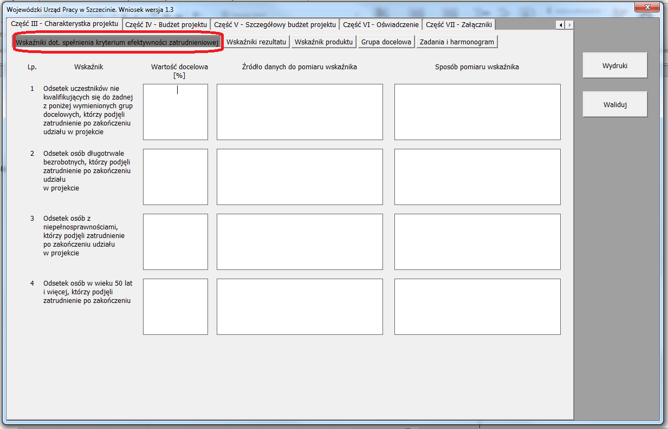
Po wybraniu ww. zakładki należy wpisać wartości procentowe ww. wskaźników. Wartości te nie mogą być niższe niż podane w ramach kryterium efektywności zatrudnieniowej. Ponadto należy uzupełnić informację w polach Źródło danych do pomiaru wskaźnika oraz Sposób pomiaru wskaźnika.
W kolumnie Źródło danych do pomiaru wskaźnika należy określić na jakiej podstawie mierzone będą wskaźniki rezultatu i produktu poprzez ustalenie źródła weryfikacji/pozyskania danych do pomiaru wskaźnika.
W kolumnie Sposób pomiaru wskaźnika należy zawrzeć informacje dot. momentu pomiaru, częstotliwości pomiaru. Częstotliwość pomiaru wskaźnika uzależniona jest przede wszystkim od okresu realizacji projektu
i zakończenia poszczególnych zadań.
W związku z powyższym częstotliwość pomiaru wskaźnika – w zależności od jego specyfiki – można podawać w jednostkach czasu (np. co tydzień, co miesiąc) lub można określić ją
w odniesieniu do terminu zakończenia danego działania (np. dwa dni po przeprowadzeniu szkolenia).
Natomiast, aby określić wartości do wskaźników rezultatu i wskaźników produktu należy przejść do zakładki, odpowiednio Wskaźniki rezultatu oraz Wskaźniki produktu.
WAŻNE!
Lista obowiązkowych wskaźników rezultatu i produktu oraz ich jednostki miary zostały wprowadzone przez IP.
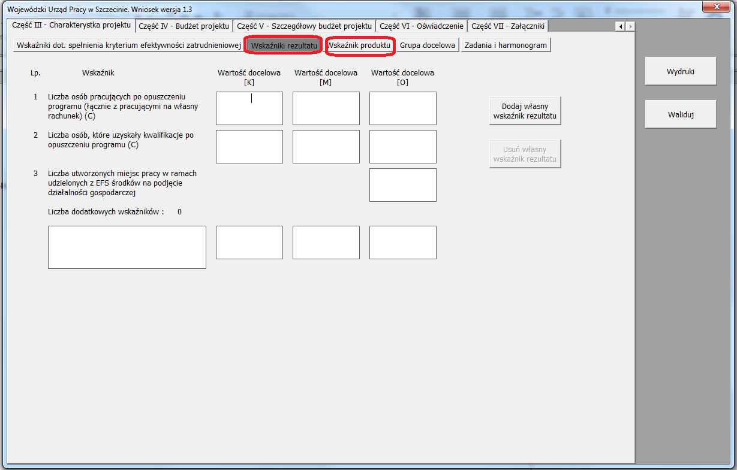
Główną funkcją wskaźników jest zmierzenie, na ile cel projektu został zrealizowany, tj.: kiedy można uznać, że zidentyfikowany problem został rozwiązany, a projekt zakończył się sukcesem. W trakcie realizacji projektu wskaźniki powinny ponadto umożliwiać mierzenie jego postępu względem celów projektu.
Wskaźniki produktu – dotyczą realizowanych działań. Produkt stanowi wszystko, co zostało uzyskane w wyniku działań współfinansowanych z EFS. Są to w szczególności usługi świadczone na rzecz uczestników podczas realizacji projektu. Wskaźniki produktu odnoszą się do osób objętych wsparciem.
Wskaźniki rezultatu – dotyczą oczekiwanych efektów wsparcia ze środków EFS. Określają efekt zrealizowanych działań w odniesieniu do osób, np. w postaci zmiany sytuacji na rynku pracy. W celu ograniczenia wpływu czynników zewnętrznych na wartość wskaźnika rezultatu, powinien on być jak najbliżej powiązany z działaniami wdrażanymi w ramach odpowiedniego projektu. Oznacza to, że wskaźnik rezultatu obrazuje efekt wsparcia udzielonego danej osobie
i nie obejmuje efektów dotyczących grupy uczestników, którzy nie otrzymali wsparcia. Wskaźniki rezultatu odnoszą się w przypadku osób do sytuacji bezpośrednio po zakończeniu wsparcia i są rekomendowane do określenia w projekcie z uwagi na moment ich pomiaru.
Określając wskaźniki i ich wartości docelowe należy mieć na uwadze ich definicje i sposób pomiaru określone
w załączniku do SOOP oraz zasady określone w Wytycznych w zakresie monitorowania postępu rzeczowego programów operacyjnych na lata 2014-2020.
Po wybraniu ww. zakładki należy określić wartość docelową dla każdego wskaźnika. Wartości te podawane są
w ujęciu ogółem (O) oraz – jeżeli dane, którymi dysponuje wnioskodawca na to pozwalają – w podziale na kobiety (K) i mężczyzn (M). Kolumna „O” („ogółem”) wylicza się wtedy automatycznie. W przypadku, gdy cele projektu nie są w podziale na płeć, należy wpisać wartość w kolumnie „O” („ogółem”).
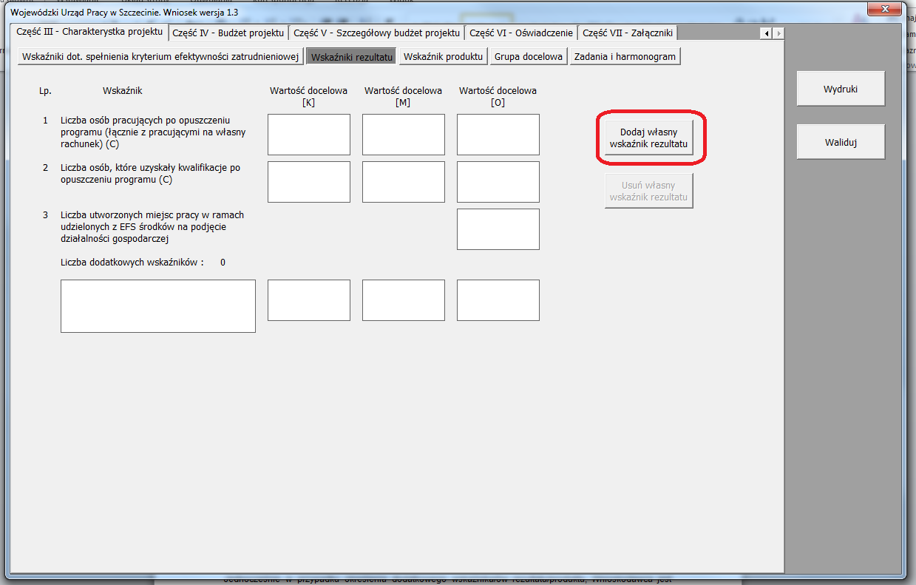
Należy pamiętać, że podane wskaźniki rezultatu i produktu mogą nie obejmować całości rezultatów w ramach danego projektu. W związku z tym, oprócz wymienionych na liście rozwijanej wskaźników, wnioskodawca może określić też własne wskaźniki pomiaru celu zgodnie ze specyfiką projektu (wskaźniki projektowe), poprzez wciśnięcie przycisku Dodaj własny wskaźnik rezultatu/ Dodaj własny wskaźnik produktu.
Jednocześnie w przypadku określenia dodatkowego wskaźnika/ów rezultatu/produktu, Wnioskodawca jest zobligowany do każdego wskaźnika podać nazwę wskaźnika, określić jednostkę pomiaru, wartość docelową, której osiągnięcie będzie uznane za zrealizowanie wskazanego celu jak również uzupełnić informację w polach Źródło danych do pomiaru wskaźnika oraz Sposób pomiaru wskaźnika.
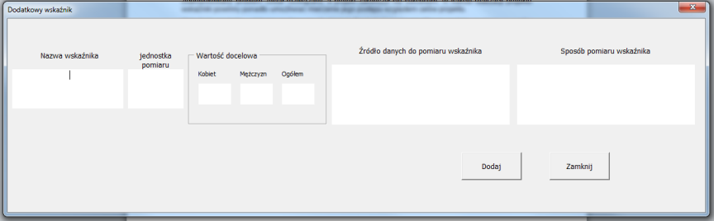
W kolumnie Źródło danych do pomiaru wskaźnika należy określić na jakiej podstawie mierzone będą wskaźniki rezultatu i produktu poprzez ustalenie źródła weryfikacji/pozyskania danych do pomiaru wskaźnika. Dlatego przy określaniu dodatkowych wskaźników należy wziąć pod uwagę dostępność i wiarygodność danych niezbędnych do pomiaru danego wskaźnika. W kolumnie Sposób pomiaru wskaźnika należy zawrzeć informacje dot. momentu pomiaru, częstotliwości pomiaru, jak również należy w tym miejscu doprecyzować także definicję wskaźnika. Częstotliwość pomiaru wskaźnika uzależniona jest przede wszystkim od okresu realizacji projektu i zakończenia poszczególnych zadań. W związku z powyższym częstotliwość pomiaru wskaźnika – w zależności od jego specyfiki – można podawać w jednostkach czasu (np. co tydzień, co miesiąc) lub można określić ją w odniesieniu do terminu zakończenia danego działania (np. dwa dni po przeprowadzeniu szkolenia).
UWAGA!
W formularzu wniosku brak jest możliwości edycji dodatkowych wskaźników. W razie wpisania błędnych danych należy wskaźnik usunąć a następnie dodać nowy poprawiony wskaźnik.
  - Opis grupy docelowej
W celu wypełnienia części 3.2 wniosku o dofinansowanie projektu należy wybrać zakładkę Część III – Charakterystyka projektu z panelu głównego formularza wniosku i przejść do zakładki Grupa docelowa.
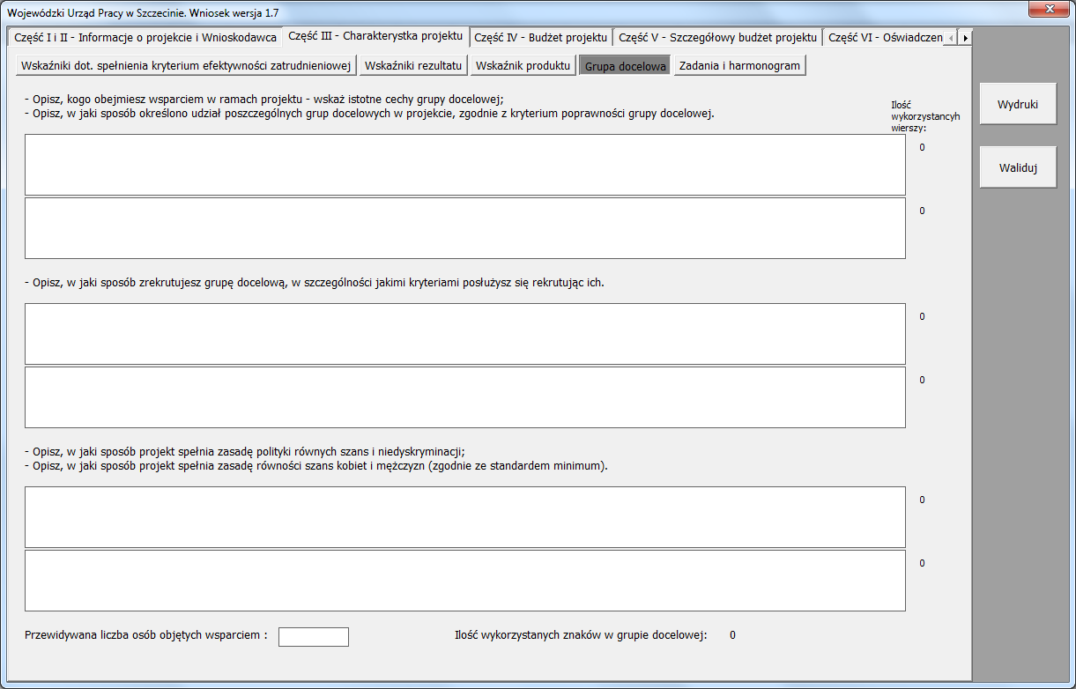
Punkt 3.2 podzielony jest na trzy części opisowe oraz jedną liczbową.
WAŻNE!
Na każdą część opisową przypadają po dwa pola po 34 wiersze, w sumie 68. Uzupełnienie drugiego pola opisowego w każdej z części będzie możliwe jedynie po wykorzystaniu maksymalnej liczby wierszy przypadającej w pierwszym polu opisowym. Z prawej strony formularza wyświetla się licznik wierszy, który umożliwia kontrolę nad ich liczbą.

UWAGA!
W polach formularza aby przejść do nowej linii należy użyć skrótu CTRL+ENTER.
Wklejanie tekstu w pierwszą część opisu przy wartości wiersza ok. 34 może spowodować błąd aplikacji. Należy wtedy ręcznie dopisać tekst do wierszy 34, 35 a następnie w drugiej części wkleić tekst

W pierwszym i ewentualnie drugim polu opisowym należy opisać, kogo wnioskodawca obejmie wsparciem w ramach projektu oraz wskazać istotne cechy uczestników, którzy zostaną objęci wsparciem. Należy pamiętać, że uczestników projektu należy opisać zgodnie z definicją uczestnika określoną w Wytycznych
w zakresie monitorowania postępu rzeczowego realizacji programów operacyjnych na lata 2014-2020, a więc jedynie osoby otrzymujące wsparcie bezpośrednie.
Wnioskodawca powinien opisać grupę docelową w sposób pozwalający osobie oceniającej wniosek jednoznacznie stwierdzić, czy projekt jest skierowany do grupy kwalifikującej się do otrzymania wsparcia zgodnie z zapisami zawartymi w SOOP oraz przyjętymi kryteriami wyboru projektu.
Osoby, które zostaną objęte wsparciem należy opisać z punktu widzenia istotnych dla zadań przewidzianych do realizacji w ramach projektu cech takich jak np. wiek, status zawodowy, wykształcenie, płeć, niepełnosprawność.
Ponadto należy opisać, w jaki sposób wnioskodawca określił udział poszczególnych grup docelowych
w projekcie i tym samym spełnił kryterium poprawności grupy docelowej.
Dodatkowo, w tym polu wnioskodawca opisuje sposób zapewnienia udzielenia kompleksowego wsparcia na rzecz uczestnika projektu, w tym realizację zadań finansowanych poza środkami Funduszu Pracy, w tym
w szczególności usługi rynku pracy w rozumieniu art. 35 ust. 1 pkt 1 i 3 ustawy o promocji zatrudnienia...
Trzecie i ewentualnie czwarte pole opisowe służy do opisu sposobu rekrutacji. Należy odnieść się do planu rekrutacji wraz z opisem działań informacyjno-promocyjnych, procedurą rekrutacyjną, dodatkowym naborem, selekcją oraz katalogiem dostępnych i przejrzystych kryteriów rekrutacji.
Kryterium kolejności zgłoszeń nie powinno być jedynym sposobem na dobór uczestników projektu i należy wskazać inne kryteria rekrutacji wraz z przyporządkowaniem im kolejności, według której dobierani są uczestnicy/uczestniczki projektu. W tym polu opisowym należy również opisać, jakie działania wnioskodawca będzie podejmował w sytuacji pojawienia się trudności w rekrutacji założonej liczby uczestników/uczestniczek projektu.
Pola opisowe piąte i ewentualnie szóste służą do uzupełnienia informacji przez wnioskodawcę na temat spełnienia zasady polityki równych szans i niedyskryminacji oraz zasady równości szans kobiet i mężczyzn zgodnie ze standardem minimum w odniesieniu do realizowanych działań, etapów i celu, jaki zamierza osiągnąć wnioskodawca. Należy wskazać jakie konkretne działanie/działania które zostaną podjęte w trakcie realizacji projektu (a zwłaszcza na etapie rekrutacji) w celu zapewnienia równości szans płci (np. niestereotypowy dobór wsparcia dla uczestników
i uczestniczek projektu) i dostępności dla osób z niepełnosprawnościami.
Praktyczne porady wdrażania zasady równości szans i niedyskryminacji znajdują się w załączniku nr 2 do „Wytycznych w zakresie realizacji zasady równości szans i niedyskryminacji, w tym dostępności dla osób
z niepełnosprawnościami oraz zasady równości szans kobiet i mężczyzn w ramach funduszy unijnych na lata 2014-2020” pn.: Praktyczne aspekty wdrażania zasady równości szans i niedyskryminacji, w tym dostępności dla osób z niepełnosprawnościami oraz równości szans kobiet i mężczyzn w ramach poszczególnych form wsparcia.
WAŻNE!
Każdy projekt współfinansowany z EFS musi spełnić standard minimum, o którym mowa w Wytycznych w zakresie realizacji zasady równości szans i niedyskryminacji, w tym dostępności dla osób z niepełnosprawnościami oraz zasady równości szans kobiet i mężczyzn w funduszach unijnych na lata 2014-2020.
Punkt 3.2.1 Przewidywana liczba osób objętych wsparciem – zostanie automatycznie uzupełniona po wpisaniu wartości do wskaźnika produktu, tj.: Liczba osób bezrobotnych (łącznie z długotrwale bezrobotnymi) objętych wsparciem w programie (C) w zakładce Wskaźniki produktu w ramach zakładki Część III – Charakterystyka projektu panelu głównego formularza wniosku.
  - Zadania i harmonogram realizacji projektu
W celu wypełnienia części 3.3 Zadania i harmonogram realizacji projektu wniosku o dofinansowanie projektu należy wybrać zakładkę Część III – Charakterystyka projektu z panelu głównego formularza wniosku i przejść do zakładki Zadania i harmonogram.
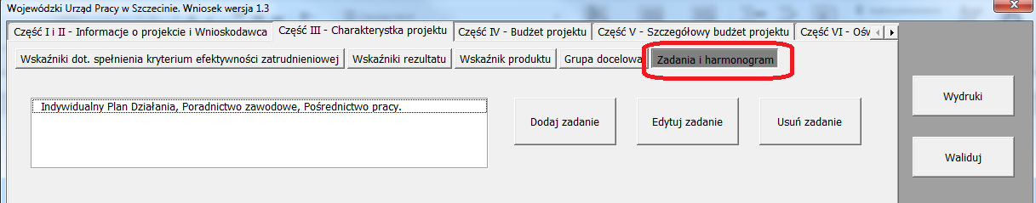
Punkt 3.3 wniosku składa się z części tabelarycznej, która tworzona jest na podstawie informacji wpisywanych przez wnioskodawcę.
Nazwa zadania – należy wpisać wyłącznie nazwę zadania równoznaczną z konkretnym instrumentem lub usługą rynku pracy wymienioną w ustawie o promocji zatrudnienia (…), z wyłączeniem robót publicznych, które nie mogą być realizowane w ramach projektu.
UWAGA!
Nazwa Zadania 1 została wprowadzona przez IP, tj.: Indywidualny Plan Działania, Poradnictwo zawodowe, Pośrednictwo pracy.

WAŻNE!
W projektach w ramach RPO WZ 2014 – 2020 nie ma zadania pn. Zarządzanie projektem, czy też Promocja projektu, gdyż stanowią one koszty pośrednie.
Wskaźniki realizacji celu szczegółowego RPO WZ 2014-2020 (wskaźniki produktu) – dla każdego zadania należy przyporządkować wskaźniki realizacji celu. Wskaźniki te są tożsame ze wskaźnikami produktu określonymi w części 3.1.3 wniosku.
UWAGA!
Dla Zadania 1 Indywidualny Plan Działania, Poradnictwo zawodowe, Pośrednictwo pracy wskaźniki, jednostki pomiaru oraz wartości docelowe zostaną zaimportowane z części 3.1.3 wniosku. Natomiast harmonogram realizacji Zadania 1 będzie zgodny pkt. 1.6 wniosku. Zadanie to nie jest edytowane przez Wnioskodawcę.
Wartość ogółem wskaźnika dla zadania – należy określić wartość liczbową ogółem wybranego wskaźnika dla zadania. W tej części wniosku wartość wskaźnika dla zadania nie musi być równa wartości docelowej wskazanej
w podpunkcie 3.1.3 – powinna określać, jaka wartość danego wskaźnika będzie zrealizowana w danym zadaniu – wskaźnik może powtarzać się zatem w ramach kilku zadań.
Uzupełnieniem zadań w punkcie 3.3 wniosku stanowi harmonogram realizacji projektu prezentujący planowany przebieg projektu.
Harmonogram stanowi integralną część punktu 3.3 wniosku, który obejmuje okres realizacji projektu – w ujęciu kwartalnym (w rozumieniu kwartałów kalendarzowych). Kolumny określające poszczególne, kwartały i lata realizacji projektu tworzone są automatycznie na podstawie punktu 1.6 Okres realizacji projektu. Wnioskodawca ma możliwość wpisania w dany kwartał miesiąc/ce realizacji zadania/etapu.
Racjonalność harmonogramu realizacji projektu oceniana jest z uwzględnieniem opisu zadań w projekcie. Okres realizacji poszczególnych etapów zadania (np. od początku stycznia do końca grudnia 2016 roku) powinien mieścić się we wskazanym okresie realizacji całego zadania (np. od początku stycznia 2015 roku do końca grudnia 2016 roku).
Zadania dodawane są poprzez kliknięcie przycisku Dodaj zadanie w zakładce Zadania i harmonogram.
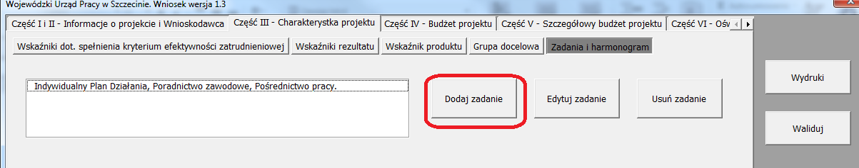
Wyświetlony zostanie dodatkowy panel, w którym należy wpisać nazwę zadania, wybrać z listy rozwijanej odpowiedni wskaźnik, wpisać wartość wskaźnika po czym kliknąć przycisk Zatwierdź. Można dodać kolejny wskaźnik wybierając go z listy rozwijanej i następnie klikając przycisk Zatwierdź. Następnie należy zaznaczyć odpowiedni kwartał realizacji dla zadania. Zadanie zostanie zapisane po naciśnięciu przycisku Dodaj. Jeśli nie dodajemy kolejnego wskaźnika to należy kliknąć na przycisk Zamknij.
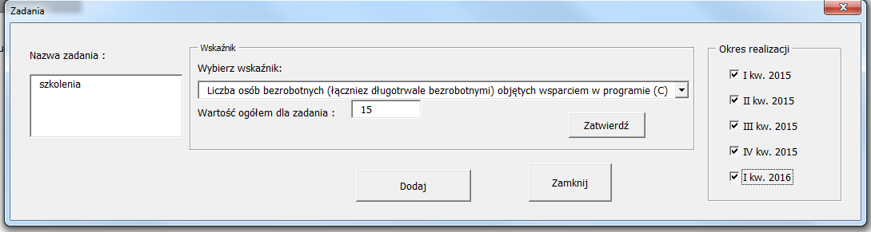
Formularz wniosku daje możliwość edycji zadanie. W tym celu należy zaznaczyć odpowiednie zadanie i kliknąć przycisk Edytuj zadanie. W ramach edycji zadania możliwa jest: zmiana nazwy zadania, zmiana wartości wskaźnika, dodanie wskaźnika, zmiana harmonogramu.
Aby dodać kolejny wskaźnik dla już podanego zadania, należy wybrać odpowiednie zadanie i następnie kliknąć przycisk Edytuj zadanie.
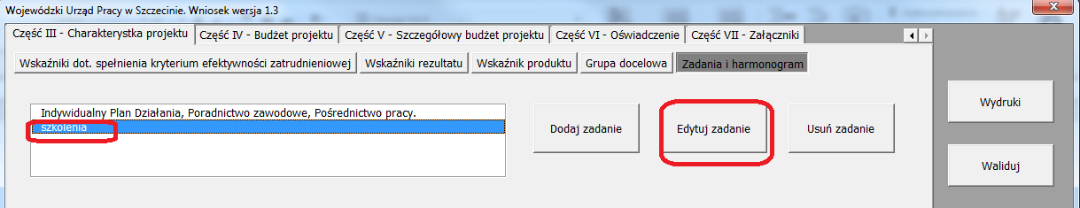
WAŻNE!
Zmianę nazwy zadania i harmonogramu realizacji projektu potwierdzamy przyciskiem Zmień. Zmianę wartości wskaźnika potwierdzamy przyciskiem Zatwierdź. Dodanie nowego wskaźnika do zadania potwierdzamy przyciskiem Dodaj.
Po czym w dodatkowym panelu należy wybrać z listy rozwijanej odpowiedni wskaźnik, wpisać wartość wskaźnika. Następnie kliknąć przycisk Dodaj i Zamknij. Aby zmienić wartość wskaźnika należy wybrać z listy rozwijanej odpowiedni wskaźnik, zmienić jego wartość i następnie kliknąć przycisk Zatwierdź i Zamknij.
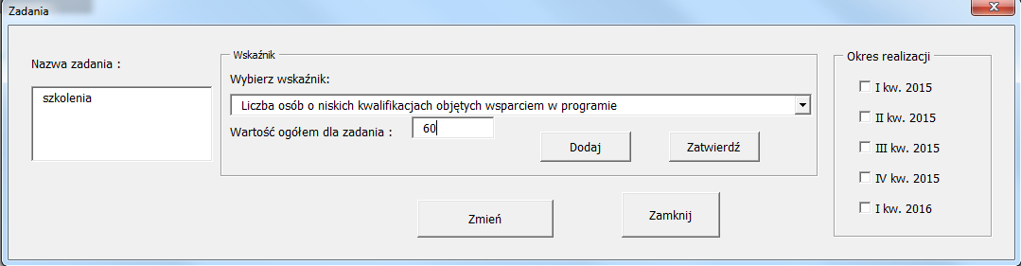
UWAGA!
W formularzu wniosku nie ma możliwości usuwania wskaźników z zadania. W przypadku dodania niewłaściwego wskaźnika należy usunąć całe cale zadanie..
Poszczególne zadania, które będą realizowane w ramach projektu, należy wskazać zgodnie z przewidywaną kolejnością ich realizacji. W przypadku, gdy określone zadania realizowane są w ramach projektu równolegle porządek ich wskazywania w punkcie 3.3 jest nieistotny. Zgodność kolejności zadań wskazanych w punkcie 3.3 wniosku z kolejnością zadań znajdujących się w Szczegółowym budżecie projektu oraz Budżecie projektu zapewniana jest automatycznie. Bez wpisania poszczególnych zadań w ramach punktu 3.3 wniosku nie jest możliwe wypełnienie Szczegółowego budżetu projektu i Budżetu projektu.
Planowane zadania powinny być efektywne, tj. zakładać możliwie najkorzystniejsze efekty ich realizacji przy określonych nakładach finansowych i racjonalnie ulokowane w czasie, tak by nie podnosić kosztów stałych projektu np. poprzez jego nieuzasadnione wydłużanie.
- BUDŻET PROJEKTU
Nazwy zadań są automatycznie przenoszone z części 3.3 Zadania i harmonogram realizacji projektu. Natomiast koszt ogółem (poz. 4.1), koszty bezpośrednie przypisane do zadań (poz. 4.1.1), koszty pośrednie (poz. 4.1.2), wnioskowane dofinansowanie (poz. 4.2) oraz koszt przypadający na jednego pracownika (poz. 4.3) generowane są automatycznie na podstawie danych przedstawionych w części V Szczegółowy budżet projektu. W związku
z powyższym, w tej części wnioskodawca nie wypełnia bezpośrednio żadnego pola.
Należy zatem przed przejściem do części dotyczącej IV Budżetu projektu w pierwszej kolejności wypełnić część
V Szczegółowy budżet projektu.
- SZCZEGÓŁOWY BUDŻET PROJEKTU
Szczegółowy budżet projektu jest podstawą do oceny kwalifikowalności i racjonalności kosztów
i powinien bezpośrednio wynikać z opisanych wcześniej zadań i ich etapów. W szczegółowym budżecie projektu ujmowane są jedynie wydatki kwalifikowalne spełniające warunki określone w Wytycznych w zakresie kwalifikowalności wydatków w ramach Europejskiego Funduszu Rozwoju Regionalnego, Europejskiego Funduszu Społecznego oraz Funduszu Spójności na lata 2014-2020 (dalej jako: „Wytyczne kwalifikowalności”).
Tworząc budżet projektu należy pamiętać o jednej z podstawowych zasad kwalifikowalności, tj. racjonalności
i efektywności, co odnosi się do zapewnienia zgodności ze stawkami rynkowymi nie tylko pojedynczych wydatków wykazanych w szczegółowym budżecie projektu, ale również do łącznej wartości usług realizowanych w ramach projektu.
W szczegółowym budżecie projektu automatycznie utworzone zostaną kolumny odzwierciedlające kolejne lata realizacji projektu – zgodnie z zakresem dat określonych w pkt. 1.7 Okres realizacji projektu.
Wszystkie kwoty w szczegółowym budżecie wyrażone są w polskich złotych (do dwóch miejsc po przecinku). Kwoty podawane są z podatkiem VAT.
Budżet projektu przedstawiany jest w formie budżetu zadaniowego, co oznacza wskazanie kosztów bezpośrednich (tj. kosztów kwalifikowalnych poszczególnych zadań realizowanych przez wnioskodawcę w ramach projektu) i kosztów pośrednich (tj. kosztów administracyjnych związanych
z obsługą projektu, których katalog został wskazany w Wytycznych kwalifikowalności). Jednocześnie, wnioskodawca nie ma możliwości wykazania żadnej z kategorii kosztów pośrednich ujętych w ww. katalogu w kosztach bezpośrednich projektu.
W celu wypełnienia części V Szczegółowy budżet projektu wniosku o dofinansowanie projektu należy wybrać zakładkę Część V – Szczegółowy budżet projektu z panelu głównego formularza wniosku.
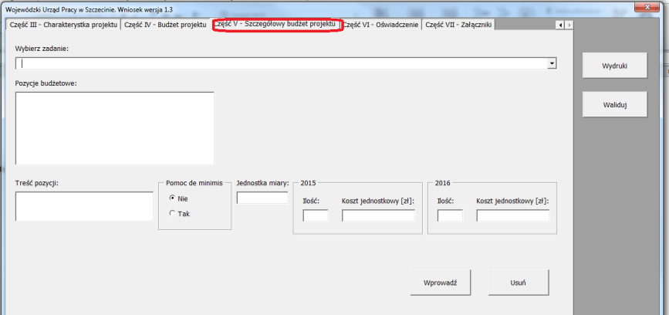
Następnie wybrać z listy rozwijanej odpowiednie zadanie, w oknie Treść pozycji wpisać nazwę pozycji budżetowej. W przypadku dodania kolejnej pozycji w ramach tego samego zadania należy w polu Pozycje budżetowe wybrać nowe pozycje i w polu Treść pozycji wpisać nazwę kolejnej pozycji. Jeśli wydatek jest ponoszony w ramach wydatków de minimis należy zaznaczyć opcję Tak, po czym dla każdego roku kalendarzowego należy podać jednostkę miary, ilość, koszt jednostkowy i kliknąć przycisk Wprowadź.
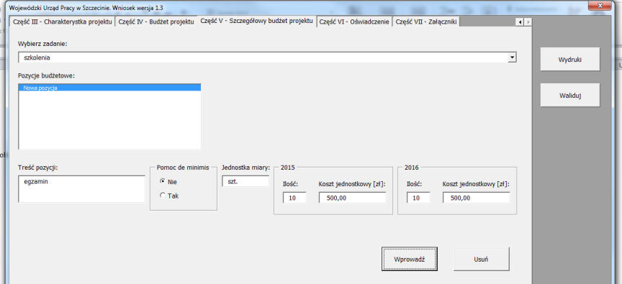
Formularz wniosku posiada funkcję edycji treści pozycji budżetowych jak również jednostki miary, ilości sztuk oraz kosztu jednostkowego. W przypadku potrzeby dokonania zmian w ww. zakresie należy zaznaczyć w polu Pozycje budżetowe odpowiednią pozycję i dokonać zmian w danych polach. Następnie kliknąć przycisk Wprowadź.
Szczegółowy budżet projektu składa się z następujących pozycji:
5.1. Koszty ogółem (tę część system sam nam wylicza na podstawie uzupełnianych poniższych danych odnoszących się do kosztów bezpośrednich i kosztów pośrednich projektu).
5.1.1 Koszty bezpośrednie
W pozycji 5.1.1 Koszty bezpośrednie automatycznie generowane są nazwy zadań wskazanych uprzednio
w pozycji 3.3 Zadania i harmonogram realizacji projektu. Aktywne pola w tej pozycji dotyczą pojedynczych wydatków, które są niezbędne do realizacji zadania, ze wskazaniem ilości oraz kosztu jednostkowego.
W ramach kosztów bezpośrednich wnioskodawca nie może ująć kosztów z katalogu kosztów pośrednich.
Łączna wartość kosztów dla każdej pozycji budżetu szczegółowego wyliczana jest automatycznie.
Ponadto przy określaniu kosztów bezpośrednich istnieje możliwość zaznaczenia pól typu „check-box”, które odnoszą się do kosztów ponoszonych w ramach pomocy de minimis. System dokona automatycznego zsumowania kosztów.
5.1.2 Koszty pośrednie
W przypadku projektów pozakonkursowych PUP, koszty pośrednie to koszty administracyjne związane
z zarządzaniem projektem, o których mowa w art. 9 ust. 2d ustawy z dnia 20 kwietnia 2004 r. o promocji zatrudnienia (…) Wnioskodawca nie ma możliwości wykazania żadnej z kategorii kosztów pośrednich ujętych
w ww. art. ustawy o promocji zatrudnienia (…) w kosztach bezpośrednich projektu.
W tej części wnioskodawca wpisuje w polu kwotę kosztów pośrednich w ramach projektu, jaki planuje przeznaczyć na zarządzanie/obsługę projektu. Przy czym zgodnie z art. 9 ust. 2d ustawy o promocji zatrudnienia (…) koszty te nie mogą stanowić więcej niż 3% kwoty przyznanej ze środków Funduszu Pracy będących
w dyspozycji samorządu województwa na realizację projektu. System sam wyliczy na podstawie określonej kwoty wartość w procentach, jaka będzie przeznaczona na koszty pośrednie w ramach projektu.
Szczegółowe zasady dotyczące kosztów pośrednich w projektach EFS zostały wskazane w Wytycznych kwalifikowalności (podrozdział 8.4).
W celu wypełnienia pozycji kosztów pośrednich należy w panelu głównym formularza wniosku wybrać zakładkę część IV Budżet projektu i w polach na 2015 i 2016 podać kwotę.
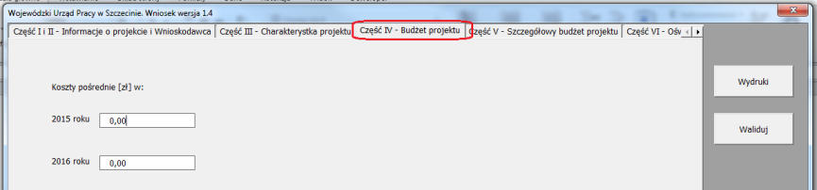
- OŚWIADCZENIA
UWAGA!
Wniosek powinna/y podpisać osoba/y uprawniona/e do podejmowania decyzji wiążących w imieniu wnioskodawcy, wskazane/a w punkcie 2.7 wniosku.
Oświadczenie stanowi integralną część wniosku o dofinansowanie wygenerowanego przez formularz wniosku.
Na podstawie art. 37 ust. 4 ustawy z dnia 11 lipca 2014 r. o zasadach realizacji programów w zakresie polityki spójności finansowanych w perspektywie finansowej 2014–2020 (Dz. U. poz. 1146) oświadczenia oraz dane zawarte we wniosku o dofinansowanie projektu są składane pod rygorem odpowiedzialności karnej za składanie fałszywych zeznań. Wzór wniosku o dofinansowanie projektu zawiera klauzulę następującej treści: Jestem świadomy odpowiedzialności karnej za podanie fałszywych danych lub złożenie fałszywych oświadczeń. Klauzula ta zastępuje pouczenie właściwej instytucji o odpowiedzialności karnej za składanie fałszywych zeznań.
Zgodnie z punktem 8 rozdziału 4 Wytycznych Ministra Infrastruktury i Rozwoju w zakresie trybów wyboru projektów na lata 2014-2020 część VI Oświadczenia zawiera klauzulę, której podpisanie przez wnioskodawcę zagwarantuje ochronę przez właściwą instytucję oznaczonych informacji i tajemnic w nim zawartych, o ile wnioskodawca ze względu na swój status może je chronić na podstawie powszechnie obowiązujących przepisów prawa.
Wnioskodawca wskazuje, czy wnioskuje o zagwarantowanie przez właściwą instytucję ochrony określonych informacji i tajemnic zawartych w niniejszym wniosku. Jeżeli wnioskodawca wnioskuje o zagwarantowanie ochrony, to w pierwszym polu opisowym wskazuje, które informacje i tajemnice zawarte we wniosku powinny być objęte ochroną.
W drugim polu opisowym wnioskodawca podaje podstawę prawną ochrony wskazanych informacji i tajemnic ze względu na swój status. Podstawą taką może być np. ustawa z dnia 16 kwietnia 1993 r o zwalczaniu nieuczciwej konkurencji (Dz. U. z 2003 r. Nr 153, poz. 1503, z późn. zm.), w której określono tajemnicę przedsiębiorstwa.
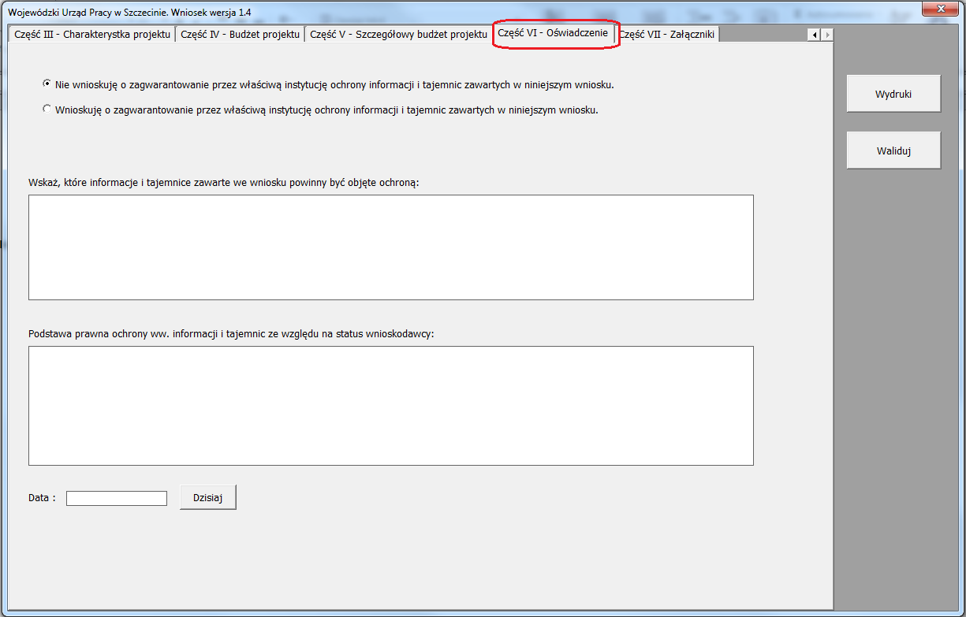
W celu wypełnienia części VI Oświadczenie wniosku o dofinansowanie projektu należy wybrać zakładkę Część VI – Oświadczenie z panelu głównego formularza wniosku.
Po wybraniu zakładki VI Oświadczenie w formularzu wniosku wyświetli się dodatkowy panel z zaznaczoną opcją Nie wnioskuję o zagwarantowanie przez właściwą instytucję ochrony informacji i tajemnic zawartych
w niniejszym wniosku.
Natomiast jeżeli wnioskodawca wnioskuje o ochronę informacji
i tajemnic zawartych we wniosku
o dofinansowanie, należy wybrać opcję Wnioskuję o zagwarantowanie przez właściwą instytucję ochrony informacji
i tajemnic zawartych w niniejszym wniosku i wypełnić poniżej dwa pola tekstowe zgodnie z ww. zakresem. Po czym należy uzupełnić pole Data poprzez kliknięcie przycisku Dzisiaj.
- ZAŁĄCZNIKI
W przypadku załączenia załączników do wniosku o dofinansowanie, należy wybrać zakładkę Część VII – Załączniki panelu głównego formularza wniosku, wpisać nazwę załącznika w polu Załącznik i kliknąć przycisk Dodaj.
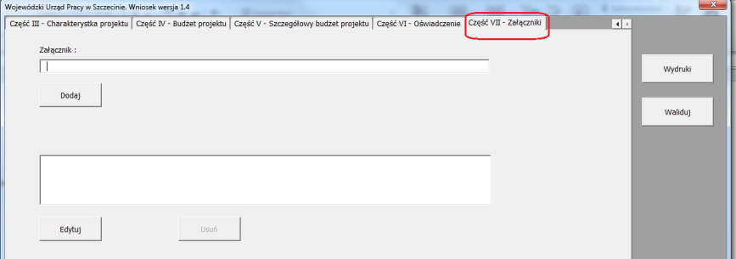

Walidacja i wydruk wniosku o dofinansowanie projektu
Przed wydrukowaniem wniosku należy najpierw zweryfikować poprawność jego wypełnienia. W tym celu należy
z bocznego menu formularza kliknąć przycisk Walidacja.
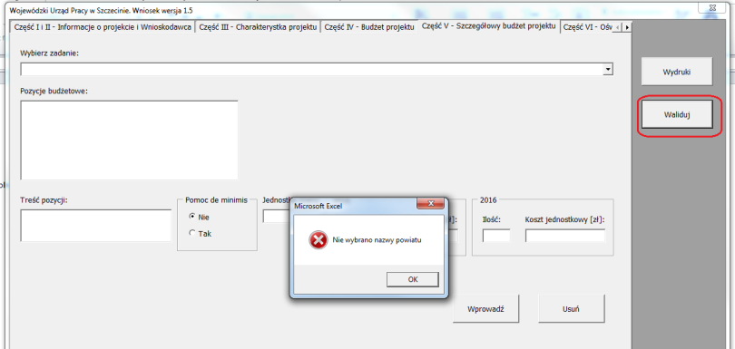
Jeżeli pola objęte walidacją nie zostały uzupełnione lub zostały uzupełnione błędnie, zostanie wyświetlone okno walidacji wskazujące wykryty błąd, który należy poprawić. Po poprawieniu błędu i ponownym kliknięciu przycisku Walidacja nie będzie się on już wyświetlał. Dla poprawnie wypełnionego wniosku wyświetli się okno
z komunikatem, iż Walidacja przebiegła pomyślnie.
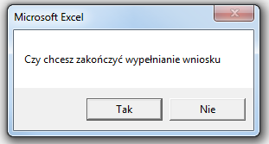
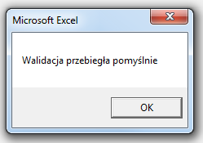
Po kliknięciu przycisku OK w ww. komunikacie wyświetli się komunikat Czy chcesz zakończyć wypełnianie wniosku. Po potwierdzeniu zakończenia wypełnienia wniosku, wszystkie strony wydruku opatrzone są w stopce sumą kontrolna – symbol pozwalający na stwierdzenie czy wszystkie strony wydruku pochodzą z jednego pliku oraz stwierdzenie zgodności wydruku (tzw. wersja papierowa) z wersją wniosku w postaci pliku Excel, który jest przekazywany do IP.
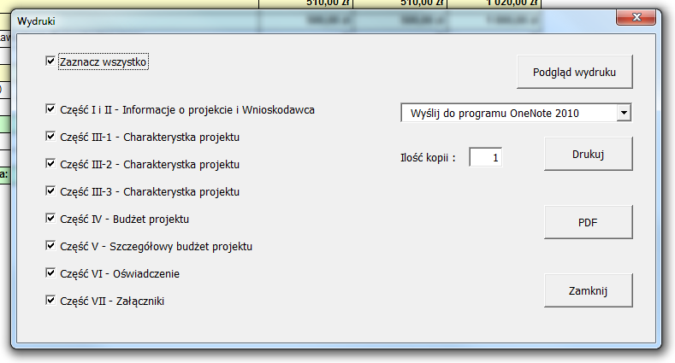
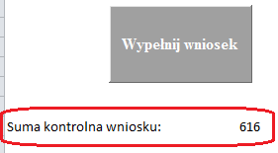
Suma kontrolna jest widoczna również w Arkuszu1 formularza wniosku pod przyciskiem Wypełnij wniosek. Wszelkie zmiany i edycja wniosku o dofinansowanie projektu powodują zmianę sumy kontrolnej. Po zmianie dowolnego znaku w formularzu należy ponownie wydrukować całość wniosku (niemożliwa jest „podmiana” jednej lub kilku stron w całym wydruku), w przeciwnym razie sumy kontrolne na poszczególnych stronach nie będą ze sobą zgodne.
Równocześnie wraz z wersją elektroniczną formularza wymagane jest wydrukowanie i złożenie do IP podpisanej wersji papierowej formularza wniosku. W celu utworzenia wydruku należy kliknąć przycisk Wydruk na panelu głównym formularza wniosku.
W wyświetlonym ognie dialogowym należy zaznaczyć odpowiednią część wniosku, którą chcemy wydrukować lub całość wniosku – Zaznacz wszystko. Następnie należy wybrać drukarkę, ilość kopii i kliknąć przycisk Drukuj.
W celu utworzenia wersji wniosku w formacie PDF należy zaznaczyć przynajmniej dwie części wniosku i kliknąć przycisk PDF. W przypadku potrzeby stworzenia formatu PDF dla jednej części wniosku należy zaznaczyć tylko daną część wniosku.
UWAGA!
Wydruk formularza wniosku, który nie został pozytywnie zwalidowany (tzn. system wyświetlił listę błędów w oknie walidacji) będzie posiadał w stopce oznaczenie Wydruk próbny. Informacja taka będzie się pojawiała na wydruku formularza wniosku do czasu pozytywnego przejścia walidacji. Wydruk posiadający takie oznaczenie nie może zostać złożony do IP.

